**Памятка по складированию ТКО**

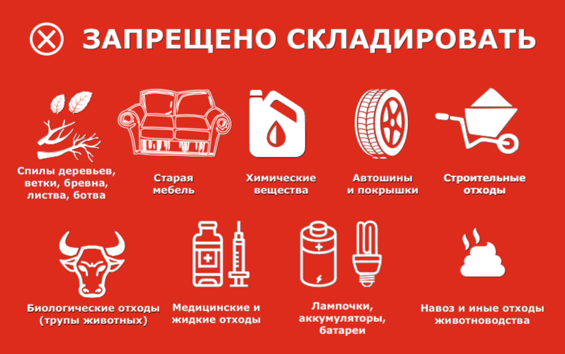

**Уважаемые жители!**

В целях предотвращения захламления контейнерных площадок и обеспечения своевременного вывоза ТКО ЗАПРЕЩЕНО складирование отходов, не относящихся к твердым коммунальным отходам (опиловка древесно-кустарниковой растительности, покос травы, отходы сельскохозяйственных культур при уборке приусадебных участков, отходы опавшей листвы в период листопада, строительный мусор) и иных отходов, которые не соответствуют определению ТКО согласно Закону №89-ФЗ по основному признаку как отходов, образующихся в жилых помещениях.

Кроме того, в контейнерах запрещается складировать горящие, раскаленные или горячие отходы (включая тлеющие сигаретные окурки), осветительные приборы и электрические лампы, содержащие ртуть, батареи и аккумуляторы, автомобильные покрышки, медицинские отходы, а также иные отходы, которые могут причинить вред жизни и здоровью лиц, осуществляющих погрузку (разгрузку) контейнеров, повредить контейнеры, мусоровозы или нарушить режим работы объектов по обработке, обезвреживанию, захоронению ТКО.

В соответствии с приказом Минприроды РФ от 11.06.2021 г. № 399 «Об утверждении требований при обращении с группами однородных отходов I–V классов опасности», отходы от аккумуляторных батарей, как простые батарейки, так и автомобильные аккумуляторы, запрещено накапливать с какими-либо другими отходами, тем более выбрасывать на контейнерные площадки для ТКО. Как и аккумуляторы, отходы шин, покрышек и камер также должны передаваться тем юридическим лицам и предпринимателям, которые обеспечат их последующую передачу переработчикам. Это могут быть специализированные магазины, пункты приема, мастерские и так далее.

Напомним, что строительные отходы также нельзя складировать на площадках для ТКО. Обязанность по их транспортированию и утилизации лежит на их собственнике. За нарушение порядка обращения с этим видом отходов действует установленная законодательством РФ ответственность.